2017全国两会精神和主要内容详解(全文)
2017年是“十三五”规划的开局之年，也是全面建成小康社会决胜阶段的开局之年。“两会”召开，是人民政治生活中的一件大事。如何准确把握两会精神实质和内容?3月14日结束两会闭幕，下面YJBYS小编为大家详细解读2016全国两会精神和主要内容吧!
如何准确把握两会精神实质和内容?如何科学、清晰、规范、有效的解读全国两会精神用于指导中央各部委、各省市自治区党委政府、各地市州党委政府、各县市区党委政府、各乡镇党委政府、各中央企业、各省市县大中型国有企业、各大中型民营企业、各中小微企业、社会各行各业的工作和发展?如何落地习近平主席系列重要讲话精神，如何落地李克强总理2016两会政府工作报告?
十二届全国人民代表大会第四次会议和政协第十二届全国委员会第四次会议，分别于2016年3月5日和3月3日在北京开幕。3月，中国进入“两会时间”：她承载着“十三五”开好局的使命，伴随着2020年实现全面小康“倒计时” 的发令枪。而随着“创新、协调、绿色、开放、共享”五大发展理念的提出，今年两会站在了一个新的历史高度上。
2017全国两会精神热点解读
2017年全国两会八大看点主要内容
◆“十三五”规划
党的十八届五中全会审议通过了《中共中央关于制定国民经济和社会发展第十三个五年规划的建议》，明确了我国未来5年的发展蓝图。如何贯彻落实创新、协调、绿色、开放、共享的发展理念?如何确保实现经济保持中高速增长，人民生活水平和质量普遍提高，国家治理体系和治理能力现代化取得重大进展?如何细化落实中央的各项决策部署，如期完成全面建成小康社会的战略任务?通过此次两会，我们将得到圆满回答。
◆脱贫攻坚战
没有农村的小康，特别是没有贫困地区的小康，就没有全面建成小康社会。如今，脱贫攻坚战的冲锋号已经吹响，各地各部门正根据中央统一部署，以更加明确的目标、更加有力的举措、更加有效的行动，深入实施精准扶贫、精准脱贫，众志成城努力实现脱贫攻坚目标。特别是近日《省级党委和政府扶贫开发工作成效考核办法》的印发，进一步要求各级党委政府切实担负起应有责任。下一步，扶持谁、谁来扶、怎么扶?让我们一起通过两会去找寻答案。
◆供给侧改革
推进供给侧结构性改革，是适应和引领经济发展新常态的重大创新。从中央财经领导小组第十一次会议习近平总书记首次提出“着力加强供给侧结构性改革”，到中共中央政治局第三十次集体学习时总书记将这项改革形容为“十三五”时期的一个发展战略重点，直到总书记在江西考察之际再次围绕这一概念提出要 “加法、减法一起做”……我国供给侧结构性改革“路线图”日渐清晰，各级党委政府认识亟须到位，适应必须主动，引领更要有为，而如何做到“到位”“主动” “有为”，在即将召开的两会上，代表委员将发表真知灼见。
◆“一带一路”
“‘一带一路’追求的是百花齐放的大利，不是一枝独秀的小利。”今年首访中东期间，习近平主席在当地媒体发表署名文章说。推进“丝绸之路经济带”和“21世纪海上丝绸之路”建设，是习近平主席统筹国内国际两个大局，顺应地区和全球合作潮流，契合沿线国家和地区发展需要，立足当前、着眼长远提出的重大倡议和构想。自该发展战略构想提出以来，沿线60多个国家响应参与，共商、共建、共享的和平发展、共同发展理念引起广泛共鸣。如何乘势而上、相向而行，使“一带一路”的足迹更长、影响更深远?两会将是集思广益、群策群力的重要平台。
◆慈善法修改
2015年12月27日，十二届全国人大常委会第十八次会议闭幕，会议表决通过了全国人大常委会关于提请审议慈善法草案的议案。在此之前，全国人大常委会对慈善法草案进行了两次审议，一些重要修改内容引发社会高度关注。本次十二届全国人大四次会议上，法律还会作出哪些重要修改，并将如何进一步引领、保障慈善事业的健康发展?社会各界拭目以待。与此同时，透过慈善法修改，我们还应关注近年来立法体制机制的重要改革、显著变化，还可以观察、探讨“如何进一步提升立法质量”“如何确保改革于法有据”等重大问题。
◆司法体制改革
近年来，各级司法机关深化司法体制改革，全面提升工作能力和水平，努力为经济社会发展创造安全稳定的社会环境、公平正义的法治环境、优质高效的服务环境。下一步，各级司法机关如何把防范风险、服务发展和破解难题、补齐短板摆在更加突出位置，提升维护国家安全和社会稳定的能力水平?特别是2016年是深化司法体制改革的攻坚之年，党的十八届三中、四中全会部署的司法改革任务大部分要在今明两年完成，各级司法机关又该如何精心动员，认真组织，如期完成改革任务，让人民群众尽早享有改革“获得感”?对此，“两高”报告值得期待。
◆绿色发展
如今，一边是严峻突出的雾霾、污水等环境污染问题，一边是群众对“APEC蓝”“阅兵蓝”常态化满怀期待。对此，从去年年底的中央经济工作会议强调“要更加注重促进形成绿色生产方式和消费方式”，到中央城市工作会议要求“统筹生产、生活、生态三大布局”，再到今年的中央1号文件专章部署“推动农业绿色发展”……党中央始终强调绿色发展，“绿水青山就是金山银山”也已成为社会共识。那么，在2016年的这个春天，会内会外能否看到更多的青枝绿叶呢?如果可以，我们希望通过代表委员的建言献策，推动各行各业始终“绿意盎然”。
◆制度反腐
全面从严治党，是“四个全面”战略布局的重要内容，干部清正、政府清廉、政治清明，是如期完成全面建成小康社会战略任务的坚强政治保证。2016 年，我们将如何坚持全面从严治党、依规治党，深入推进党风廉政建设和反腐败斗争?将如何巩固反腐败斗争成果，健全改进作风长效机制，着力构建不敢腐、不能腐、不想腐的体制机制?习近平总书记在2016年新年贺词中指出，“着力营造政治上的绿水青山”，透过两会会风、领导干部作风，我们或许可以近距离感受、检验“绿水青山”是否环绕国家治理、百姓生活的方方面面。
十二届全国人大四次会议在京闭幕讲话内容
3月16日电 第十二届全国人民代表大会第四次会议圆满完成各项议程16日上午在人民大会堂闭幕。大会批准政府工作报告、“十三五”规划纲要、全国人大常委会工作报告等;通过慈善法，国家主席习近平签署第43号主席令予以公布。
今天的大会应出席代表2943人，出席2859人，缺席84人，出席人数符合法定人数。
闭幕会由大会主席团常务主席、执行主席、全国人大常委会委员长张德江主持。
习近平、李克强、俞正声、刘云山、王岐山、张高丽和大会主席团成员在主席台就座。
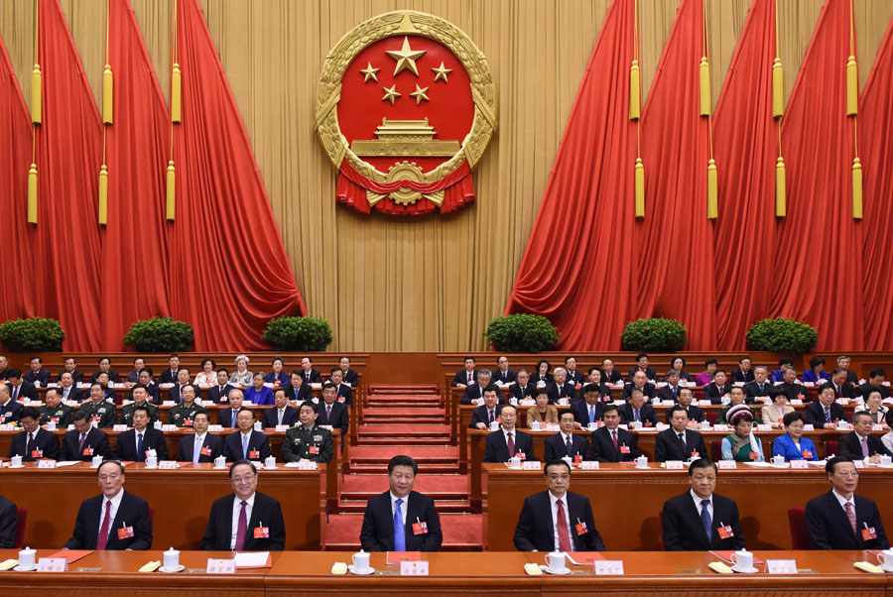
3月16日，十二届全国人大四次会议在北京人民大会堂闭幕。习近平、李克强、俞正声、刘云山、王岐山、张高丽等党和国家领导人在主席台就座。
大会主席团常务主席、执行主席李建国、王胜俊、陈昌智、严隽琪、王晨、沈跃跃、吉炳轩、张平、向巴平措、艾力更·依明巴海、万鄂湘、张宝文、陈竺在主席台执行主席席就座。
上午9时，张德江宣布大会开始。
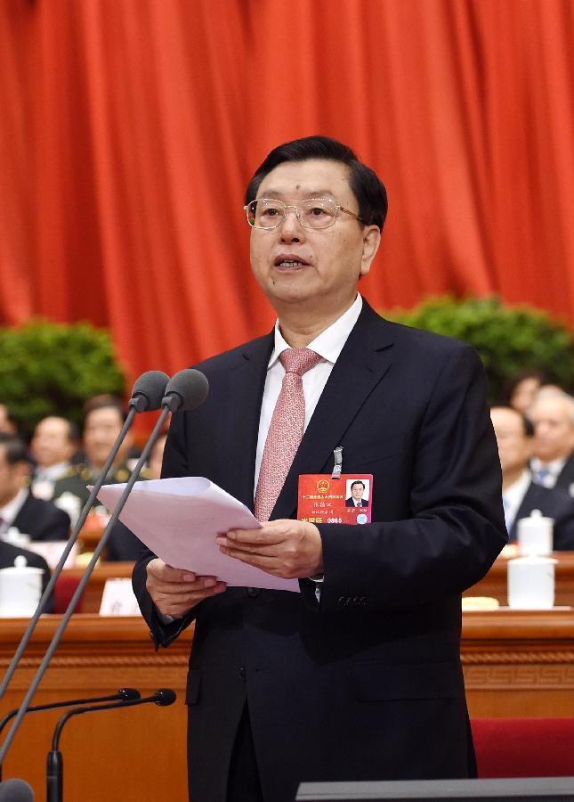
3月16日，第十二届全国人民代表大会第四次会议在北京人民大会堂举行闭幕会。张德江主持闭幕会并讲话。
会议经表决，通过了关于政府工作报告的决议。决议指出，会议高度评价“十二五”时期我国经济社会发展取得的重大成就，充分肯定国务院过去一年的工作，同意报告提出的“十三五”时期主要目标任务、重大举措和2016年工作部署，决定批准这个报告。
会议表决通过了关于国民经济和社会发展第十三个五年规划纲要的决议。决议指出，会议同意全国人大财政经济委员会的审查结果报告，决定批准这个规划纲要。会议认为，“十三五”规划纲要全面贯彻了《中共中央关于制定国民经济和社会发展第十三个五年规划的建议》的精神，提出的“十三五”时期经济社会发展的主要目标、重点任务和重大举措，符合我国国情和实际，体现了全国各族人民的共同意愿，反映了时代发展的客观要求，经过努力是完全可以实现的。
会议表决通过了关于2015年国民经济和社会发展计划执行情况与2016年国民经济和社会发展计划的决议，决定批准关于2015年国民经济和社会发展计划执行情况与2016年国民经济和社会发展计划草案的报告，批准2016年国民经济和社会发展计划;表决通过了关于2015年中央和地方预算执行情况与2016年中央和地方预算的决议，决定批准关于2015年中央和地方预算执行情况与2016年中央和地方预算草案的报告，批准2016年中央预算。
会议经表决，通过了慈善法，将自2016年9月1日起施行。
会议表决通过了关于全国人大常委会工作报告的决议。决议指出，会议充分肯定全国人大常委会过去一年的工作，同意报告提出的今后一年的主要任务和工作安排，决定批准这个报告。
会议经表决，通过了关于最高人民法院工作报告的决议、关于最高人民检察院工作报告的决议，决定批准这两个报告。
会议还表决通过了关于确认全国人大常委会接受黄润秋辞去第十二届全国人大常委会委员职务的请求的决定。
大会完成各项议程后，张德江发表讲话。他说，十二届全国人大四次会议在全体代表的共同努力下，圆满完成了各项预定任务。会议充分发扬民主，严格依法办事，保持良好会风，开得很成功，是一次民主、团结、求实、奋进的大会。会议期间，代表们肩负全国各族人民的重托，认真履行宪法和法律赋予的职责，讲大局、议大事，重实际、求实效，集思广益，凝聚共识，使会议各项成果充分体现了党的主张和人民意志的统一。
张德江说，本次会议的一个重要成果，就是审查批准了国民经济和社会发展第十三个五年规划纲要。我们要在以习近平同志为总书记的党中央的坚强领导下，全面实施“十三五”规划纲要，坚持发展是第一要务，牢固树立和贯彻落实创新、协调、绿色、开放、共享的新发展理念，统筹推进经济建设、政治建设、文化建设、社会建设、生态文明建设和党的建设，确保如期全面建成小康社会，为实现第二个百年奋斗目标、实现中华民族伟大复兴的中国梦奠定更加坚实的基础。
张德江说，本次会议审议批准了政府工作报告和其他报告，对2016年国家各方面工作作出安排部署。要认真贯彻本次会议精神，按照“五位一体”总体布局和“四个全面”战略布局，坚持以新发展理念引领发展，坚持以人民为中心的发展思想，推动我国社会生产力水平整体改善，把本次会议确定的工作部署、目标任务和政策举措贯彻好、落实好，努力实现全面建成小康社会决胜阶段良好开局。
张德江说，本次会议审议通过的慈善法，是我国慈善制度建设的一部基础性、综合性法律，为弘扬社会主义核心价值观和中华民族传统美德、促进我国慈善事业健康发展提供了重要法治保障。要认真学习、广泛宣传慈善法，做好法律施行前的各项准备工作，以制定实施慈善法为契机，把我国慈善事业发展和慈善法治建设提高到一个新水平。
张德江强调，党的十八大以来，以习近平同志为总书记的党中央毫不动摇坚持和发展中国特色社会主义，勇于实践、善于创新，深化对共产党执政规律、社会主义建设规律、人类社会发展规律的认识，形成一系列治国理政新理念新思想新战略，为在新的历史条件下深化改革开放、加快推进社会主义现代化提供了科学理论指导和行动指南。在新的奋斗征程上，我们要切实增强政治意识、大局意识、核心意识、看齐意识，全面贯彻落实以习近平同志为总书记的党中央治国理政新理念新思想新战略，不断开拓发展新境界。
张德江指出，实现“十三五”发展目标任务、夺取全面建成小康社会决胜阶段的伟大胜利，离不开各级人大及其常委会的积极作为和责任担当。我们要坚定坚持党的领导、人民当家作主、依法治国有机统一，紧紧围绕党和国家工作大局积极履职尽责，扎实开展工作，以良法促进发展、保证善治，实行正确监督、有效监督，保证党中央决策部署、国家法律法规和“十三五”发展目标任务得到全面贯彻落实。
张德江指出，各级人大代表要切实增强责任感和使命感，忠实代表人民利益和意志，依法参加行使国家权力，密切联系人民群众，自觉接受监督，广泛汇聚正能量，努力为实现“十三五”发展目标任务贡献智慧和力量。
张德江最后说，发展的蓝图已经绘就，前进的号角已经吹响。让我们更加紧密地团结在以习近平同志为总书记的党中央周围，高举中国特色社会主义伟大旗帜，同心同德，开拓进取，为夺取全面建成小康社会决胜阶段的伟大胜利而努力奋斗。
9时48分，张德江宣布：中华人民共和国第十二届全国人民代表大会第四次会议闭幕。大会在雄壮的国歌声中结束。
在主席台就座的还有：马凯、王沪宁、刘延东、刘奇葆、许其亮、孙春兰、孙政才、李源潮、汪洋、张春贤、范长龙、孟建柱、赵乐际、胡春华、栗战书、郭金龙、韩正、杜青林、赵洪祝、杨晶、常万全、杨洁篪、郭声琨、王勇、周强、曹建明、韩启德、帕巴拉·格列朗杰、万钢、林文漪、罗富和、何厚铧、张庆黎、李海峰、陈元、卢展工、周小川、王家瑞、王正伟、马飚、齐续春、陈晓光、马培华、刘晓峰、王钦敏，以及中央军委委员房峰辉、张阳、赵克石、张又侠、吴胜利、马晓天、魏凤和等。
中央党政军群机关负责人，各民主党派中央、全国工商联和无党派代表人士列席了今天的大会。
各国驻华使节旁听了大会。

